LL(1)语法分析程序实验报告
2023211313班 孙明皓 2023210887
- 实验要求
编写一个LL(1)语法分析程序，能对算数表达式进行语法分析。
要求:
在给定的消除左递归的文法G'的基础上：
编号 | 产生式
1 | E -> TA
2 | A -> +TA
3 | A -> -TA
4 | A -> ε
5 | T -> FB
6 | B -> *FB
7 | B -> /FB
8 | B -> ε
9 | F -> (E)
10 | F -> num
编程实现算法4.2，为给定文法自动构造预测分析表。
编程实现算法4.1，构造LL(1)预测分析程序。
平台环境说明
编程语言：C/C++
编译器版本：gcc7.3.0
OS版本：Debian GNU/Linux 9
输入格式
从标准输入（使用 cin/scanf 等输出）读入数据。
输入仅包含1行，为一个算术表达式。构成该算术表达式的字符有：{'n'， '+'， '-'， '*'， '/'， '('， ')' }
输出格式
输出到标准输出（使用 cout/printf 等输出）中。
输出包括若干行LL(1)分析过程，假设输出有n行，则第i行(1≤i≤n)表示分析进行到第i步，它的输出包含制表符('\t')分隔的三个部分：
- 分析栈：以 $ 符号表示栈底的字符串(左侧为栈底；由终结符和非终结符构成)
- 输入串栈：以 $ 符号表示栈底的字符串(右侧为栈底)
- 分析动作：产生式编号 或 match 或 error 或 accept(表示当前步骤应执行的动作)
- 程序设计说明
  - 预测分析表设计
为了编写 LL(1) 分析程序，首先计算了各非终结符的 FIRST 集和 FOLLOW 集，据此构造预测分析表。
 | FIRST集 | FOLLOW集
E | { (, n } | { ), $ }
T | { (, n } | { +, -, ), $ }
F | { (, n } | { *, /, +, -, ), $ }
A | { +, -, ε} | { ), $ }
B | { *, /, ε} | { +, -, ), $ }
根据上述集合，构造如下分析表。程序中的 if-else 逻辑正是该表的代码实现。
非终结符 | n | + | - | * | / | ( | ) | $
E | E -> TA |  |  |  |  | E -> TA
A |  | A -> +TA | A -> -TA |  |  |  | A -> ε | A -> ε
T | T -> FB |  |  |  |  | T -> FB
B |  | B -> ε | B -> ε | B -> *FB | B -> /FB |  | B -> ε | B -> ε
F | F -> num |  |  |  |  | F -> (E)

  - 数据结构
- 输入队列 (std::deque<char> inq):
  - 用于存储预处理后的输入字符串。
  - 使用双端队列是因为需要频繁查看队首元素 (front()) 和弹出队首元素 (pop_front())，且方便在尾部添加结束符 $。
- 分析栈 (std::vector<char> st):
  - 用于模拟下推自动机的栈。
  - st.back() 对应栈顶元素。
  - 初始化为 [$, E]（栈底在左，栈顶在右）。
  - 核心算法逻辑
程序采用非递归的表驱动预测分析法。
- 预处理:
  - 读取一行输入。
  - 去除所有空白字符。
  - 若输入串末尾没有 $，则自动追加 $。
- 主循环:
  - 令 X = 栈顶符号，a = 输入串当前指向的符号。
  - 情形 1 (栈空): 检查输入是否也到达 $，若是则 Accept，否则 Error。
  - 情形 2 (终结符匹配): 若 $X$ 是终结符：
    - 若 X == a: 匹配成功 (match)，弹出栈顶，输入指针后移。
    - 若 X != a: 报错 (error)。
  - 情形 3 (非终结符展开): 若 X 是非终结符：
    - 根据 X 和 a 查询预测分析表（代码中通过多层 if-else 实现）。
    - 若找到对应产生式 X -> Y1 Y2 …Yk：
      - 输出产生式编号。
      - 弹出栈顶 X$
      - 将右部符号 Y1 Y2 …Yk 逆序压入栈中（保证 Y1 位于栈顶）。
    - 若表中对应项为空：报错 (error)。
  - 情形 4 (接受): 若 X == $ 且 a == $，分析成功结束。
  - 关键代码模块
关键代码模块说明
- stack_to_string / input_to_string:
  - 辅助函数，用于将栈和队列的内容转换为字符串，以便格式化输出当前的分析状态。
- main 函数逻辑:
  - 包含输入清洗逻辑。
  - 包含完整的分析主循环 (while(true))。
  - 利用 Lambda 表达式 print_step 统一输出格式，输出列为：栈内容 剩余输入 动作。
- 测试报告
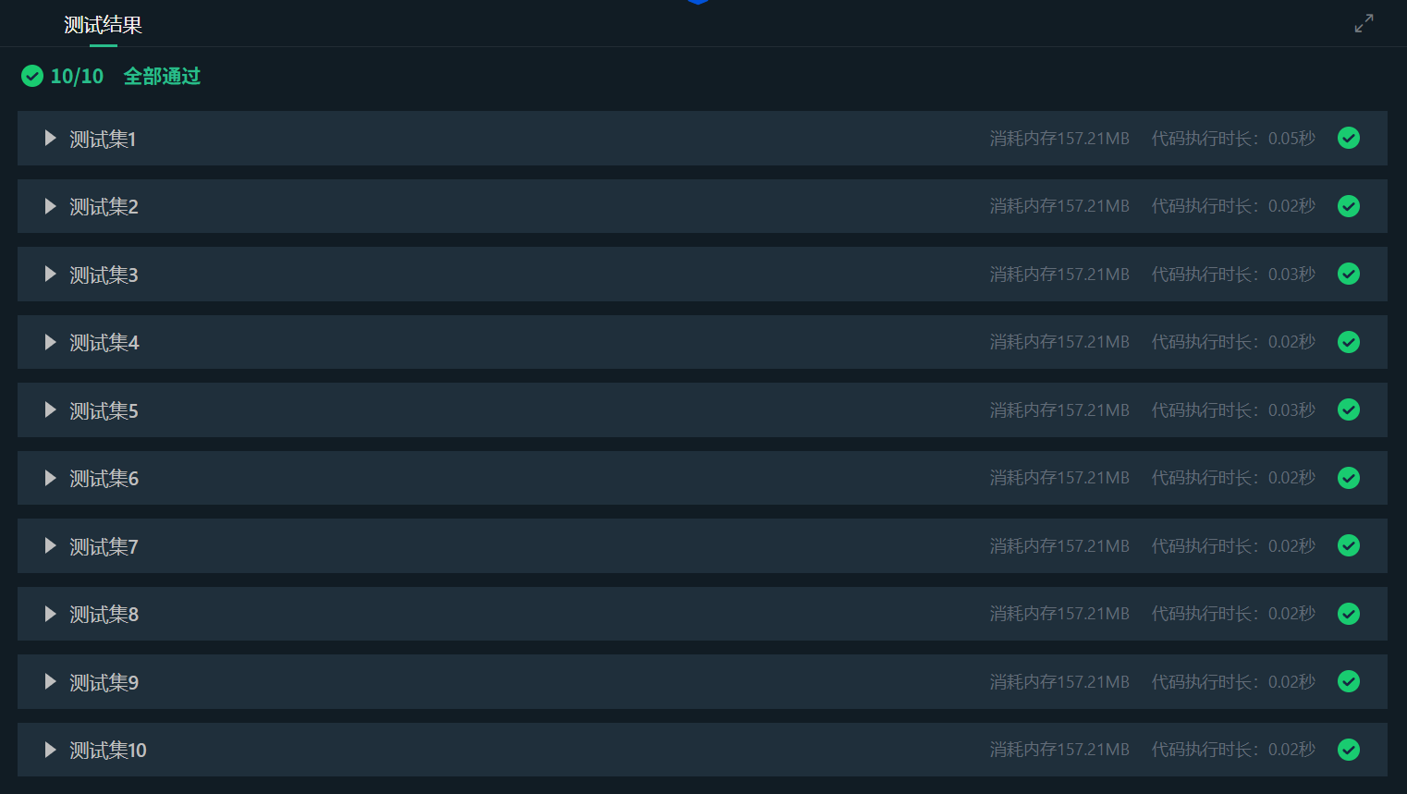
10个在线测试集全部通过。
本地测试
输入表达式为n*(n+n)-n，预期结果: 成功匹配 (Accept)。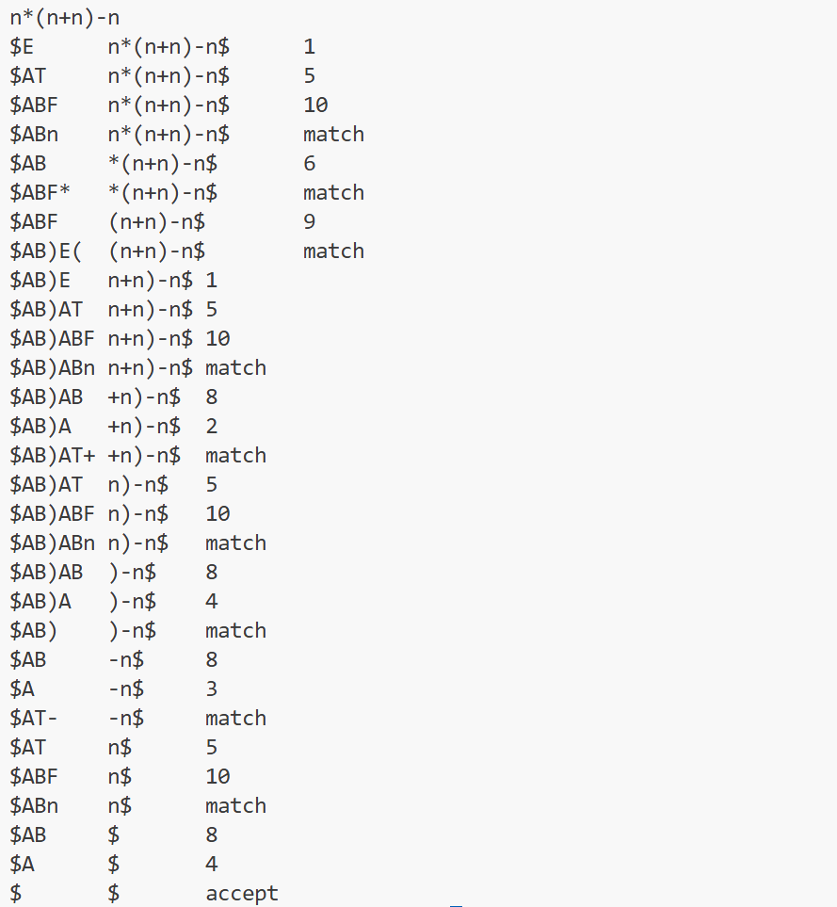
根据程序输出的追踪日志，我们将分析过程分为四个关键阶段进行解读：
阶段一：乘法项的优先识别 (步骤 1-6)
程序首先通过产生式 E -> TA 和 T -> FB 进入项的分析。
- 步骤 1-4: 栈顶识别到首字符 n，通过 F -> n 匹配了第一个操作数。此时栈中剩余 AB (即 T 和 E 的对应部分)。
- 步骤 5-6: 此时栈顶为 B，输入为 *。程序正确选择了产生式 6 (B -> *FB)，这表明程序正确识别了乘法运算的优先级高于后续可能的加减运算（在消除左递归的文法中，这通过层级结构体现）。
阶段二：括号内子表达式的处理 (步骤 7-15)
遇到乘法后的因子时，输入为 (。
- 步骤 7-9: 栈顶 F 遇到 (，使用产生式 9 (F -> (E))，将问题转化为对括号内新表达式 E 的递归分析。
- 步骤 10-12: 在括号内部，识别出第一个 n。
- 步骤 13-15: 此时括号内剩余 +n)。栈顶 A 遇到 +，正确调用产生式 2 (A -> +TA)。这验证了程序能正确处理加法运算。
阶段三：括号闭合与减法运算 (步骤 16-24)
- 步骤 16-18: 完成括号内第二个 n 的匹配。
- 步骤 19-21: 括号内表达式结束。
  - 栈顶 A 遇到 )，调用产生式 4 (A -> ε)，表示加法项结束。
  - 栈顶 B 遇到 )，调用产生式 8 (B -> ε)，表示乘法因子结束。
  - 最终匹配右括号 )，至此 (n+n) 分析完毕。
- 步骤 22-24: 此时栈顶回到最初的 A (代表 E 的后缀)，输入为 -。程序调用产生式 3 (A -> -TA)，正确处理了表达式末尾的减法。
阶段四：终结与接受 (步骤 25-30)
- 步骤 25-27: 匹配减号后的最后一个操作数 n。
- 步骤 28-30: 所有输入处理完毕，栈中剩余的非终结符 B 和 A 依次遇到输入结束符 $，均通过 ε 产生式（8和4）消去。最后栈空且输入为 $，输出 accept。
通过对 n*(n+n)-n 的追踪分析，可以得出以下结论：
- 优先级处理正确：程序优先处理了 * 相关的产生式，符合数学运算逻辑。
- 递归结构有效：对于括号 (E) 的处理展示了分析栈对嵌套结构的有效支持，能够正确进入和退出子表达式层级。
- 空串推导正确：在遇到 ) 和 $ 时，程序能够准确地使用 ε 产生式清空栈中剩余的非终结符。
- 文法完备性：测试覆盖了除除法外的所有主要运算分支，证明了预测分析表的正确性。
该测试用例通过，分析逻辑符合预期。

